PROBLEMÁTICA Y PROCESO ACTUAL DEL CONTROL VEHICULAR EN LA ASOCIACIÓN DE MUNICIPALIDADES ECUATORIANAS

Versión. 1.0

Elaborado: Santiago Castillo Mejía

# PROBLEMÁTICA DEL CONTROL VEHICULAR EN LA ASOCIACIÓN DE MUNICIPALIDADES ECUATORIANAS

La Asociación de Municipalidades Ecuatorianas en la actualidad el control vehicular lo realiza de una manera informal y no acorde a las exigencias de las entidades de control gubernamentales sino de forma manual utilizando herramientas básicas que existen en el mercado como Excel de Microsoft lo que conlleva a tener dificultades ya que los datos puedan ser modificados o alterados ocasionando prejuicio para la institución.

Entre los principales problemas que existen son:

El poco control en cuanto al abastecimiento de combustible, a los cambios de, lubricantes, a los remplazos de partes, repuestos o accesorios ya que cada conductor maneje su información de manera independiente y no se almacena en un solo repositorio a fin de tener un registro actual e histórico de lo realizado en cada vehículo durante el tiempo de vida útil o permanencia en la institución.

No existe una base de datos de registros donde se pueda evidenciar el consumo de combustible y/o lubricantes en un periodo determinado en los diferentes vehículos que cuenta la institución.

En lo que respecta a cambios de partes, repuestos o accesorios de cada vehículo, no existe un repositorio donde se puede revisar que componente de un vehículo en especial fue cambiado en alguna fecha específica con la finalidad de que sirva como parte de la vida útil de ser el caso.

Los conductores manejan un archivo en Excel el cual hay datos que lo hacen de manera inadecuada (visual) al momento de tomar el valor del combustible que regresó el vehículo a la institución.

Las consecuencias de seguir llevando un manejo manual del control vehicular es la perdida de datos, inconsistencia y confusión al momento de requerir información actualizada de cada uno de los vehículos del parque automotor; causando que cuando existan exámenes especiales por parte de la Contraloría General del Estado, la institución como tal o los funcionarios responsables de este proceso tengan que responder a estos problemas originando glosas civiles o penales por el mal uso de recursos públicos.

La solución ante estos problemas que están afectando actualmente al área que es la responsable de los vehículos institucionales es contar con un sistema informático de control vehicular mediante un aplicativo web que nos permitirá llevar un debido registro actualizado de todos los cambios realizados en cada uno de los vehículos ya sea de lubricantes, combustibles, partes, repuestos o accesorios con la finalidad de mejorar sistemáticamente este proceso que actualmente se lo realiza de manera manual y gracias a ello beneficiando a la institución. Además sin olvidar la conservación del medio ambiente que, al tener un mantenimiento adecuado de los vehículos se reduciría de manera significativa las emisiones de contaminantes atmosféricos de origen vehicular.

# DIAGRAMA DE FUJO

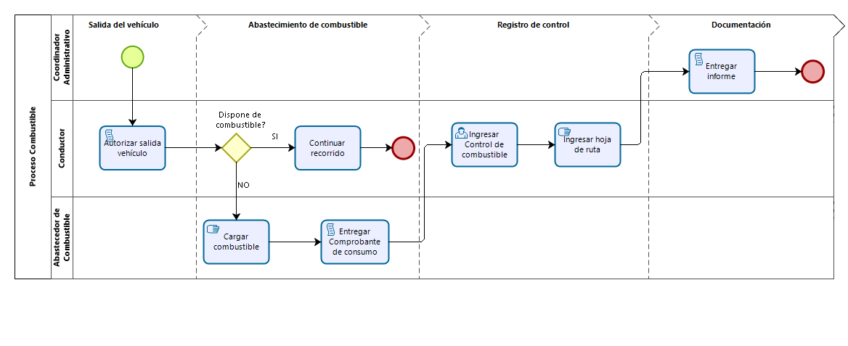

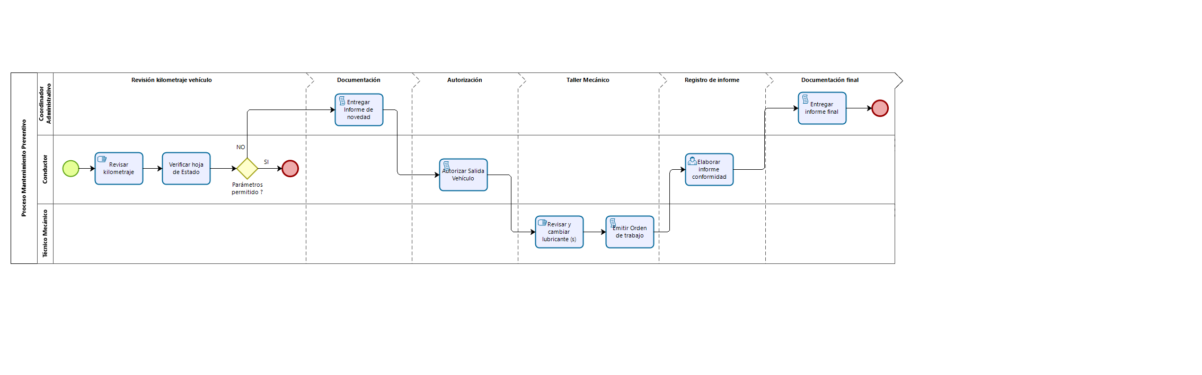

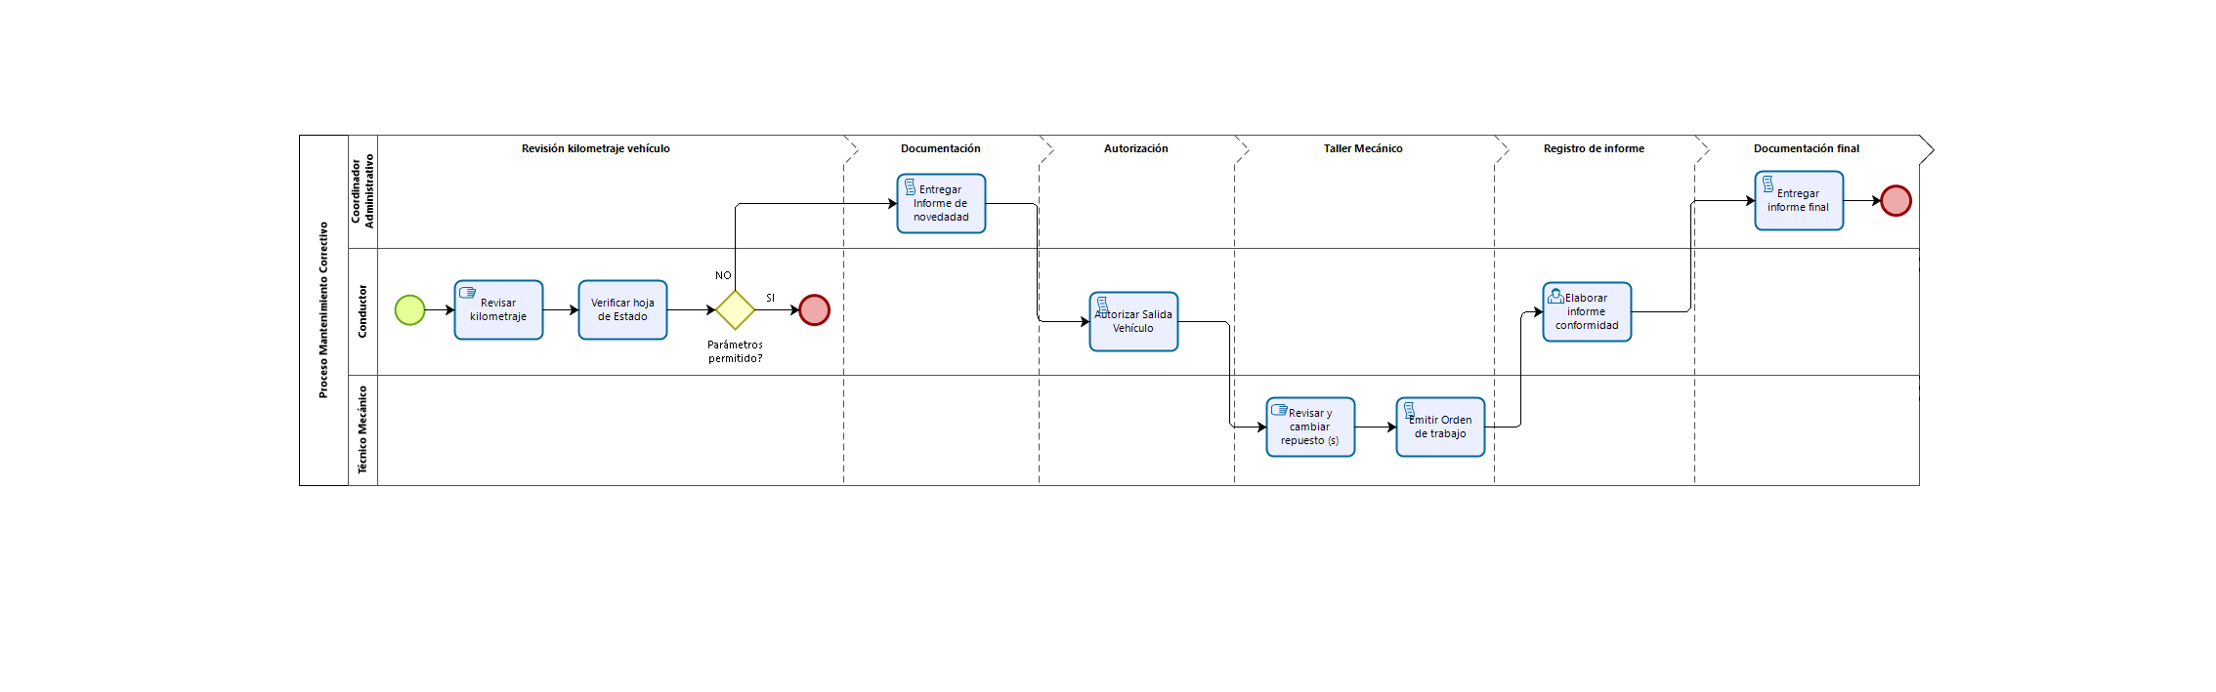

# DESCRIPCIÓN DE LOS PROCESOS

El proceso inicia cuando el funcionario

## COMBUSTIBLE PROCESO

|  |  |  |  |
| --- | --- | --- | --- |
| **Nro.** | **Actividades** | **Realiza** | **Recibe** |
| INICIO | | | |
| 1 | Autoriza la orden de movilización dentro o fuera de la ciudad para la salida del vehículo | Coordinador Administrativo | Conductor |
| 2 | Acude al centro abastecimiento de combustible | Conductor |  |
| 3 | Carga el tanque de combustible en su totalidad | Personal de abastecimiento |  |
| 4 | Entrega el comprobante de consumo | Personal de abastecimiento | Conductor |
| 5 | Ingresa los datos del control de combustible y kilometraje y hoja de ruta en la hoja de Excel | Conductor |  |
| 6 | Elaboración y entrega del informe adjuntando el documento de control de combustible y kilometraje, hoja de ruta, comprobante de consumo y orden de movilización | Conductor | Coordinador Administrativo |
| FIN | | | |

## MANTENIMIENTO PREVENTIVO PROCESO

|  |  |  |  |
| --- | --- | --- | --- |
| **Nro.** | **Actividades** | **Realiza** | **Recibe** |
| INICIO | | | |
| 1 | Revisión visual del kilometraje que tiene el vehículo actualmente y verifica en la hoja de estado donde consta el kilometraje del último cambio del lubricante (aceite) realizado. | Conductor |  |
| 2 | Elaboración y entrega del informe con el requerimiento para el cambio de lubricante (s) | Conductor | Coordinador Administrativo |
| 3 | Autorización del documento para que el vehículo sea enviado al taller autorizado | Coordinador Administrativo | Conductor |
| 4 | Acudir al taller mecánico | Conductor |  |
| 5 | Revisión y cambio de lubricante (s) | Mecánico |  |
| 6 | Emisión de la orden de trabajo | Mecánico | Conductor |
| 7 | Elaboración y entrega del informe de conformidad con la orden de trabajo por parte del taller mecánico | Conductor | Coordinador Administrativo |
| FIN | | | |

## MANTENIMIENTO CORRECTIVO PROCESO

|  |  |  |  |
| --- | --- | --- | --- |
| **Nro.** | **Actividades** | **Realiza** | **Recibe** |
| INICIO | | | |
| 1 | Revisión visual del kilometraje que tiene el vehículo actualmente y verifica en la hoja de estado donde consta el kilometraje del último cambio de lubricante (aceite) realizado. | Conductor |  |
| 2 | Elaboración y entrega del informe con el requerimiento para el cambio de repuesto (s) | Conductor | Coordinador Administrativo |
| 3 | Autorización del documento para que el vehículo sea enviado al taller autorizado | Coordinador Administrativo | Conductor |
| 4 | Acudir al taller mecánico | Conductor |  |
| 5 | Revisión y cambio de repuesto (s) | Mecánico |  |
| 6 | Emisión de la orden de trabajo | Mecánico | Conductor |
| 7 | Elaboración y entrega del informe de conformidad con la orden de trabajo por parte del taller mecánico | Conductor | Coordinador Administrativo |
| FIN | | | |